附件一：
方凳技术要求：
规格：360*260*450mm。
材质：支架：25*25*1.2方管；
焊接：CO2保护焊， 5006镀铜焊丝，一级；
焊接要求：按GB/T3325-1995，（1）无灰渣、气孔、焊瘤；（2）无脱焊、虚焊、焊穿；（3）精细打磨，光洁平整。
涂装：酸洗、磷化、钝化、环氧聚酯固体粉末（环保建材，一级）高压静电喷涂。
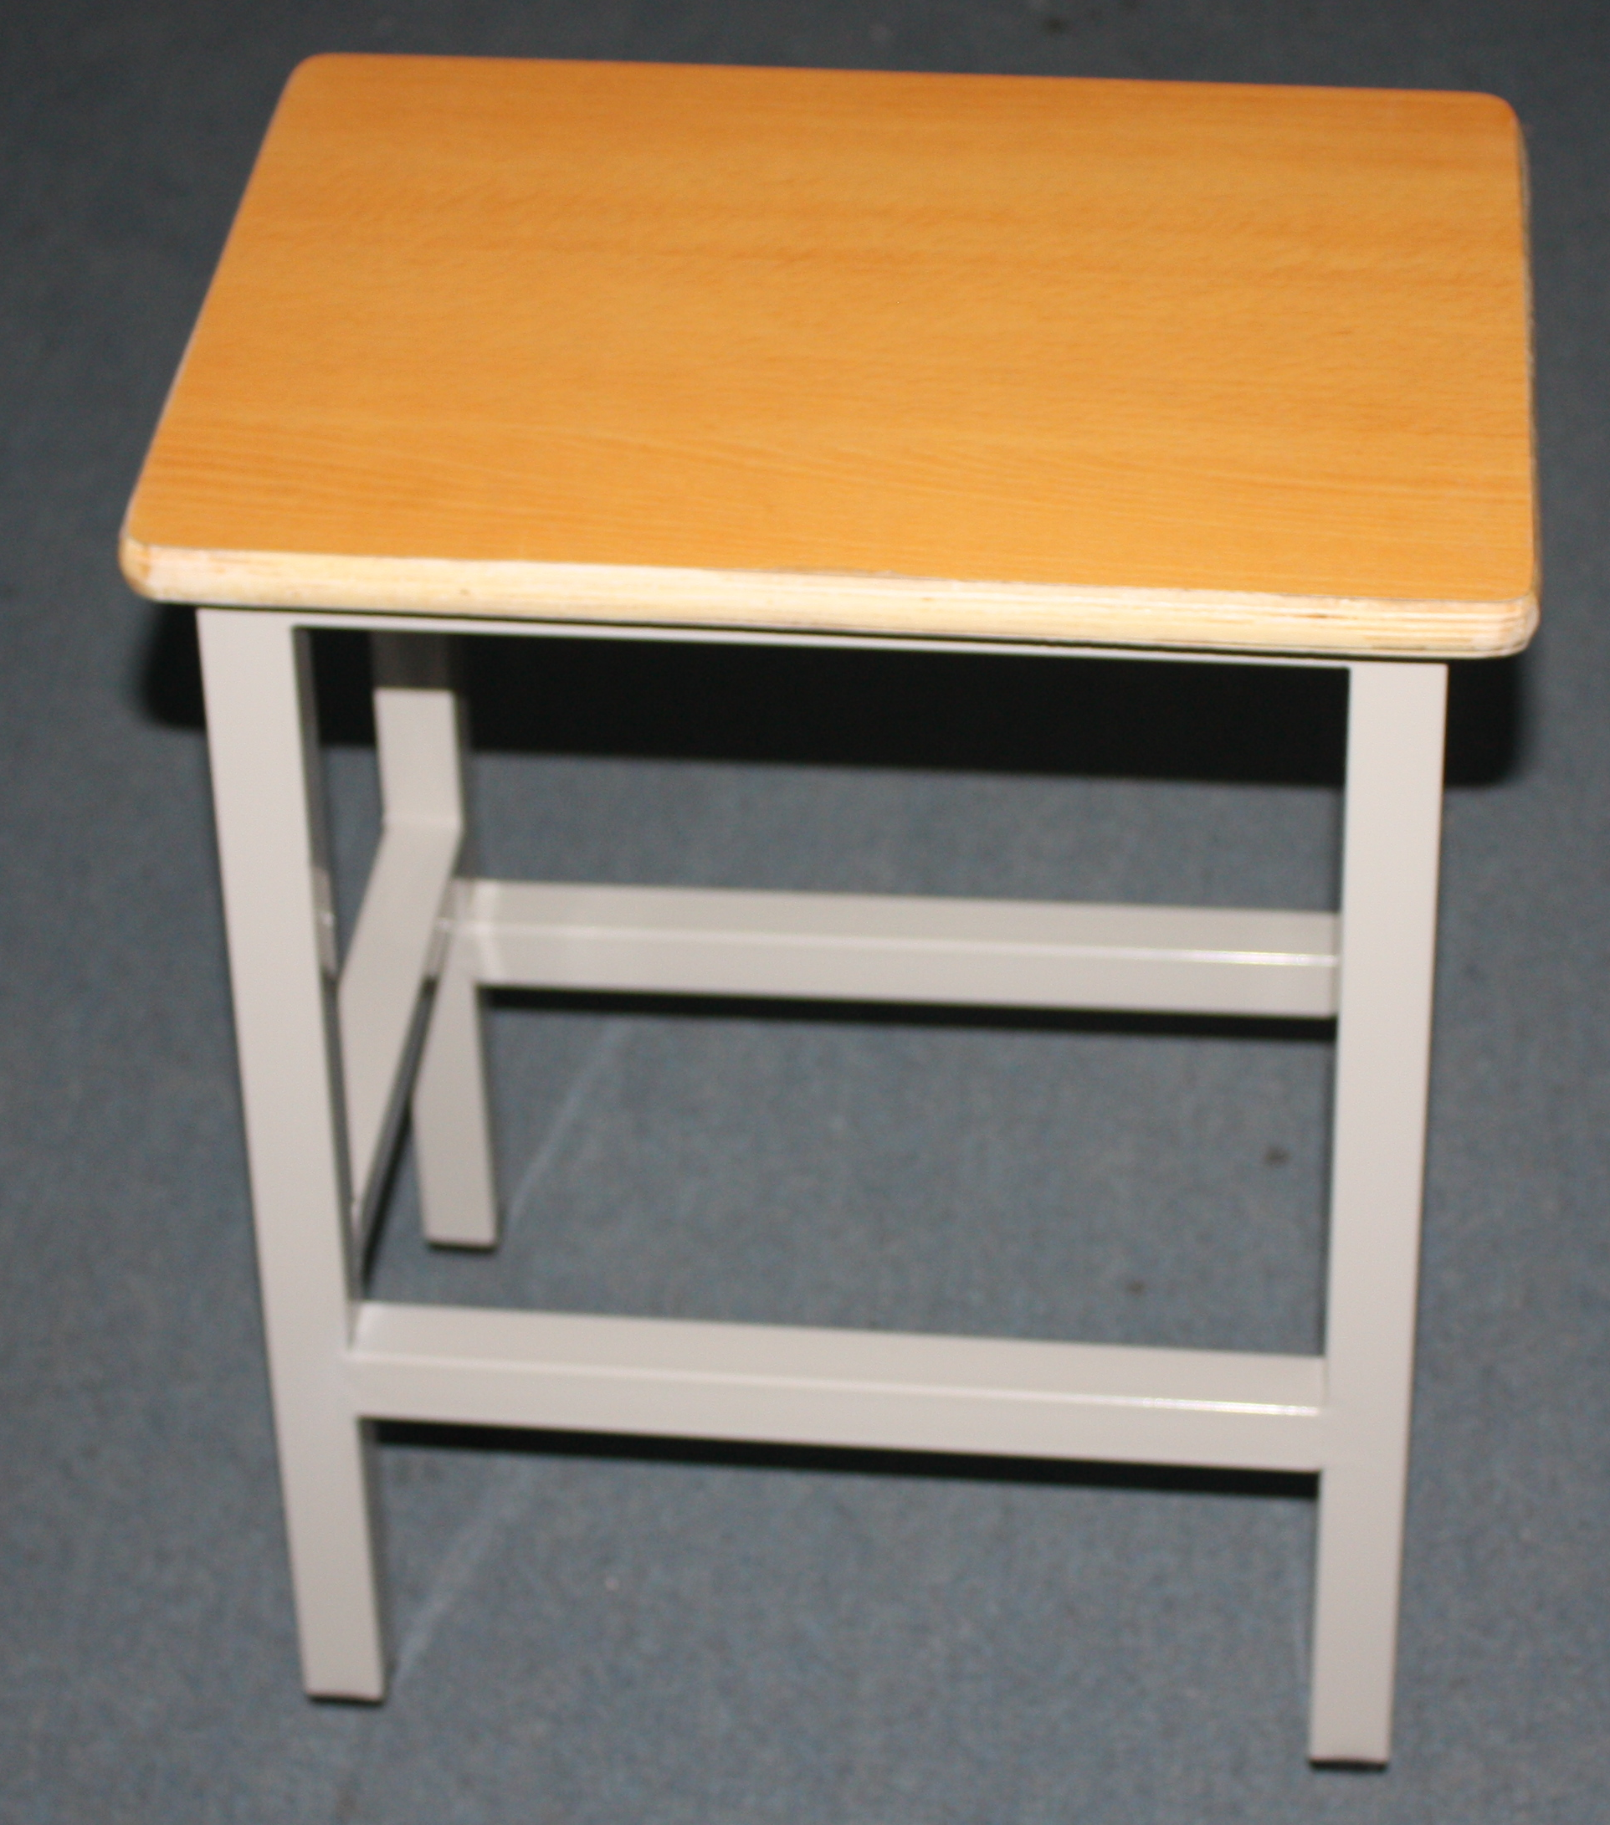
座板：采用E0级免漆多层板，外贴防火板。厚16mm。连接件：自攻钉。
方凳图：
